Link Aggregation(LA)
-- IEEE 802.3 clause 43

概述
- 一条或多条链路形成一条逻辑上的链路(Link Aggregation Group,LAG). 从外部看到的只是一条链路。通信双方視对方为一个点.从而实现链路聚合，提高带宽，冗余备份等功能。
- 系统中的所以PORT并不需要都加入link aggregation group.

目标
- 增加带宽
- 提高可用性 – 单独的MAC client坏掉，不会引起链路的损坏。
- 负载均衡
- 自动配置 – LACP
- 快速配置及重配
- Deterministic behavior

标准不支持
- 多点汇聚（2个以上的系统汇聚）
- 非IEEE 802.3 MAC协议的链路
- 半双工模式 - LA 仅支持 点对点的全双工模式
- 各链路速率不等 - LA中所有链路的速率相同。

LA 在 802.3体系中的位置
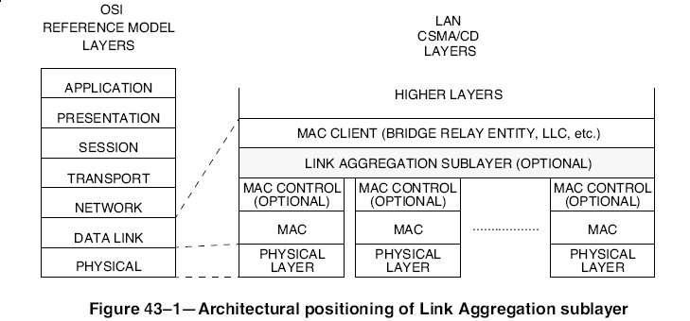
从上图看到， MAC Client 看到的是一个接口，即LA, 由MAC Client操作某个链路(port)不合逻辑。
当然，前提是这些port是LA的port.

LA sublayer组成(FIgure 43-2)
- Aggregator
  - Frame Distribution – MAC Client -> Port
  - Frame Collection – Port -> MAC Client
  - Aggregator Parser/Multiplexers
    - TX – Distributor, Marker Generator, and/or Marker Responder -> Port
    - RX –
      - Marker Request -> Marker Responder
      - Marker Response -> Marker Receiver
      - MAC Client PDUs(eg. BPDUs) -> Collector

- Aggregation Control – 配置及控制链路，与LACP混合(结合??)实现自己配置链路。

- Control Parser/Multiplexers
  - TX – Aggregator and Aggregation Control entities -> Ports
  - RX –
    - LACPDU -> Aggregation Control entity
    - Others -> Aggregator
如果Aggregation Control接收到LACPDU，那MAC CLIENT是否还能收到？如何收到？照流程是不会的。

Principles of Link Aggregation
- MAC Client 通过与 Aggregator(ieee 802.3 service interface) 通信而达到与PORTs 通信。
- A system可以有多个Aggregator，每个Aggregator只对应一个MAC Client,反之亦然。 一个Port只能属于一个Aggregator.
- Link Aggregation Control function 完成（如 LACP）对系统中Port的控制。
- 管理员应该能手工配置LA的变量，以此控制Port.
- MAC clients之间(相同系统的可以吗？)交换的帧顺序必须保证。
  - Distributor 保证某会话的帧发往正确的唯一的Port.
NB: 会话是基于Port的？
  - Collector 保证从某个端口来的帧，发送给MAC Client时接收与发送顺序一致。
- 每个Port有着唯一的MAC地址（为了内部区别）
- 每个 Aggregator有着唯一的MAC地址（为了外部使用），可以是其中某个Port的MAC地址。

MAC Service interfaces
- Agg: MAC Client <-> Link Aggregation
- AggMuxN: Aggregator Parser/Multiplexer N <-> its internal clients
- CtrlMuxN: Control Parser/Multiplexer N <-> its internal clients
- MacN: underlying MAC N <-> its internal clients

例：
MAC Clients --- Agg:MA_DATA.request -----> Aggregator(Distributor)
|
|
v
A Port

Link Aggregation Control

MAC Client
Bridge Relay entity
LLC

